来訪記録のサマリーを管理者へメールで届ける
過去 1 週間・2 週間・1 か月の来訪件数、あるいはこれからの来訪を数え、1 ページの PDF と 全来訪の一覧を表計算ファイルとして添付する定期メールを設定します。所要はおよそ 10 分。 すぐに 1 通送って、届くかどうかを確認できます。
2026-09-04 · https://offision.com/help/ja/visiting/email-a-summary-of-visiting-records/
来訪者モジュールは 1 つのページから 2 種類のレポートを発行します。来訪記録サマリー
は過去を振り返るもので、直近 1 週間・2 週間・1 か月の来訪、誰が来て誰が迎えたか、
そして何件が来なかったかをまとめます。来訪者予測 は、すでに招待済みのこれからの来訪を
先読みします。どちらも設定したスケジュールで届き、1 ページの PDF と表計算ファイルが添付されます。
始める前に:
設定管理者 の権限が必要です。ページを見るには読み取り、購読の保存や送信には編集の権限が要ります。
メール送信がすでに機能していることも前提です。レポートは他のすべての Offision メールと同じ送信元から届きます。

1. メールレポートのページを開く
来訪者 モジュールでは、このページは左の一覧の 設定 の下にあります。
ただし固定表示の項目ではないため、もっと見せる を選ばないと メールレポート
は現れません。
Where in Offision: admin app → visiting/email-report (メールレポート)
購読とは、このレポートを、この頻度で、この人たちに、これらの建物について
という常設の指示です。受付責任者向けの週次サマリーと、警備デスク向けの毎日の予測は、
1 つに妥協させるのではなく 2 つの購読にします。
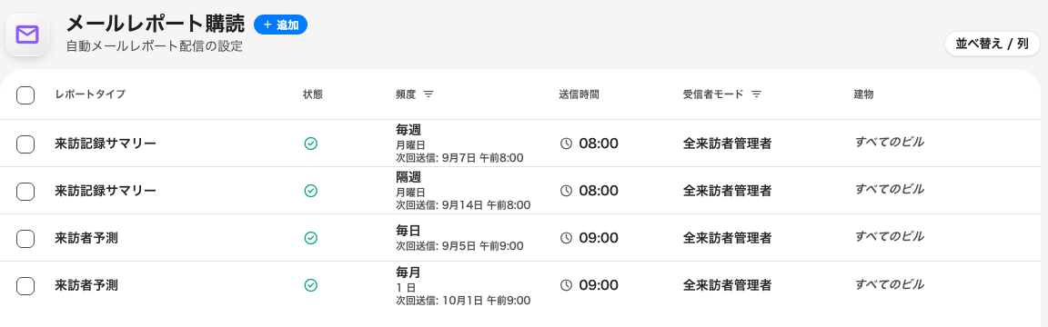
ページ上のすべての購読。レポートタイプ、送信の頻度、送信先。

2. 購読を追加する
追加 を選びます。ダイアログは レポート から開き、2 つのレポートがカードとして
並んでいます。管理者があとから読む数字なら サマリー（直前の期間）、誰が来る予定かを
知っておきたいデスク向けなら 予測（これからの数日間）です。新しい購読は
サマリーから始まります。
残りは左のレールにあります —— スケジュール、受信者、範囲 —— その上に
有効 と表示されたピルがあります。このピルを選ぶとレポートを一時停止でき、設定も
受信者もそのまま残したまま、再び有効にするまで送信されません。1 か月だけ止めたいときに、
送信先を失わずに済む方法です。
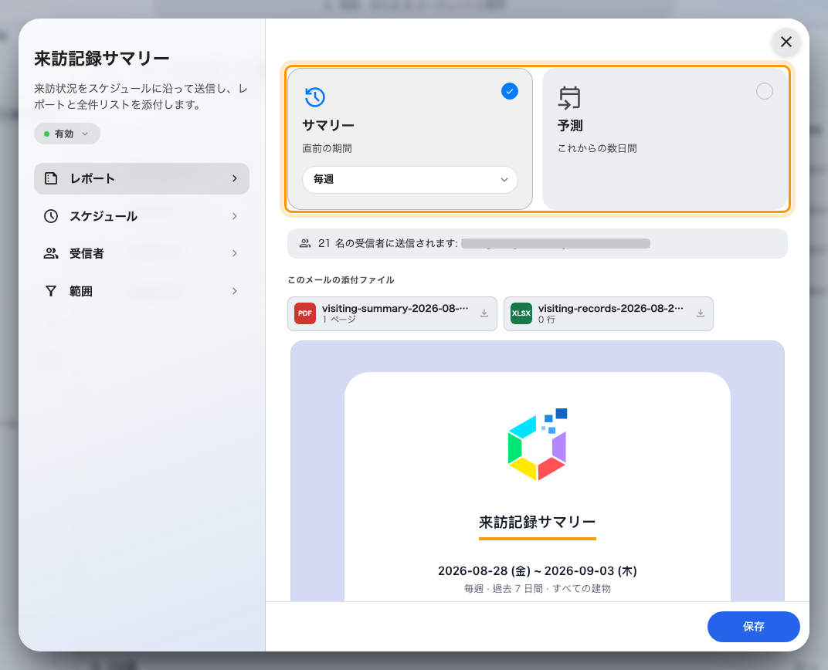
レポートのページ。2 つのカードと、その下にこの購読が送るメールそのもの。

3. 届く頻度を決める
頻度は選んだカードの上、名前の下のピルにあります。メールが届くタイミングと対象範囲の
両方を決めますが、2 つのレポートで読み方が違います。
サマリーの対象範囲は送信日の午前 0 時で終わるので、途中までしか終わっていない日を含むことはありません。
来訪記録サマリー
頻度 | 届くタイミング | 対象範囲
毎週 | 選んだ 曜日 | 過去 7 日間
隔週 | 選んだ 曜日、2 週間ごと | 過去 14 日間
毎月 | 選んだ 月の日（1〜28） | 過去 1 か月 —— 送信日の 1 か月前から前日まで

サマリーに毎日はありません。1 日に送信される月次サマリーは、前の暦月をちょうど対象にします。
来訪者予測
頻度 | 届くタイミング | 対象範囲
毎日 | 毎日 | 翌日
毎週 | 選んだ 曜日 | 翌日から 7 日間
隔週 | 選んだ 曜日、2 週間ごと | 翌日から 14 日間
毎月 | 選んだ 月の日（1〜28） | 翌日

隔週は作成した日を起点にします:
最初の送信は、購読を作成した日以降で最初に来る選んだ曜日で、以後は 14 日ごとです。
スケジュール には次の 4 回の送信と、それぞれが対象にする期間が並ぶので、保存する前に
どちらの週に当たったかが分かります。
違う週になっていたら、もう一方の週になる日に購読を作り直してください。ずらすための設定はありません。
あとから 曜日 を変えると、作成日を起点に新しい曜日で数え直されるので、編集後は 次回送信
をもう一度確認してください。今すぐ送信 が周期をずらすことはありません。
毎週 と 隔週 は、曜日 がないと保存できません。
送信時間 はシステムのタイムゾーンで 時 単位に扱われます。分は無視されるので、09:30 と
09:00 はどちらも 9 時台に送信されます。その 1 時間まるごとサーバーが停止していた場合、
その回は遅れて送られるのではなく飛ばされます。月の日が 28 で止まっているのは、
29、30、31 がすべての月に存在しないからです。

4. 受け取る人を決める
受信者 の下に 2 つのモードがあります。
- 全来訪者管理者 —— 来訪者管理者またはグローバル管理者を持つ全員で、レポートが送信される
その時点で毎回あらためて解決されます。その役割に加わった人や離れた人は、
誰かが購読を編集しなくても反映されます。
- 受信者を指定 —— 個人、ユーザーグループ、またはその両方を名指しします。
ユーザーグループはレポート送信時にメンバーへ展開されます。
どちらの場合も、受信者は 来訪者管理者 または グローバル管理者
を持つ人に絞り込まれます。その権限がない人を、直接でもグループ経由でも名指ししても追加されません。
購読は管理者へ宛てるための手段であって、本来来訪記録を見られない人に見せるための手段では決してありません。

5. 集計する建物を決める
範囲 で すべてのビル をオンのままにすると、レポートはすべての訪問先を対象にします。
オフにすると特定の建物を選べます。拠点責任者に、全拠点ではなく自分の建物についての
レポートを渡したいときはこうします。

6. 保存する前にメールを読む
レポート に戻ります。2 つのカードの下に、この購読が実際に送るメールが組み立てられています
—— 実際の数字、2 つの添付ファイル、そして管理権限で絞り込んだあとの送信先を示す
N 名の受信者に送信されます —— 設定を変えるたびに作り直されます。
そこに 現在この報告書を受け取る人がいません。管理権限を持つ受信者を選択してください。
と出るのは、このページ末尾の一覧にある最初の原因です。最初の送信のあとではなく、その前に
気づけます。スケジュールを設定すると、このレポートが送信するメールを確認できます。 は、
スケジュールがまだ揃っていないという意味です —— たとえば曜日のない週次レポートです。
そのあと 保存 を選びます。

7. すぐに 1 通送って確認する
購読を選び、右のパネルで 今すぐ送信 を選びます。レポートは即座に、
しかも実際の受信者へ送信されます。これはプレビューではなく本番の送信です。
確認できるのは送信が要求されたことだけで、届いたことではないので、受信者の受信トレイを見てください。

届くもの
2 つのレポートは同じレイアウトです。メールは対象期間から始まり、続いて見出しの件数 ——
サマリーなら 件の訪問、予測なら 件の予定訪問 —— と、比較対象の期間に対する増減が並びます。
比較対象は、サマリーならその前の 7 日・14 日・約 30 日、予測なら直前の同じ日数です。その下に：
- 日別の訪問。最も多い日 が強調されます
- 訪問者、ホスト、建物 —— それぞれ何種類か
- ステータスバー —— サマリーでは チェックイン済み と 不参加、予測では 承認済み と 承認待ち
- 訪問の多いホスト —— もっとも多く来訪者を迎えた人
- 添付ファイル —— 一緒に届く 2 つのファイル
サマリーの 記録を見る、予測の 今後の訪問を見る は、同じ期間が選択された状態で
訪問記録のページを開きます。
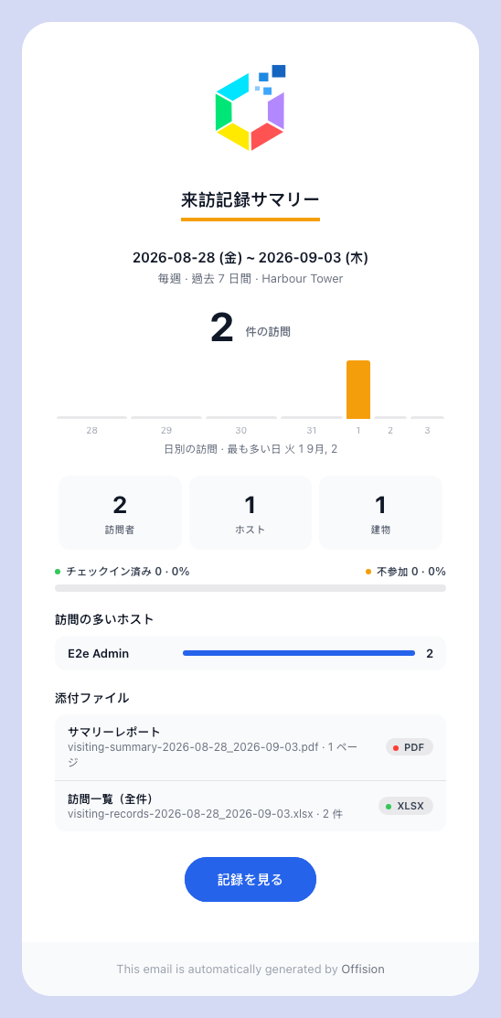
週次の来訪記録サマリーが届いたところ。対象期間、見出しの件数とその増減、続いて内訳。
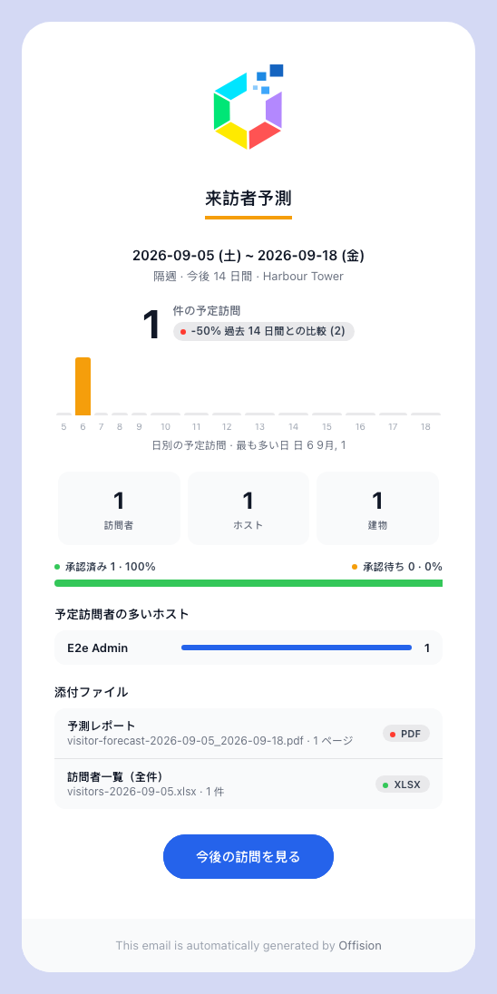
同じかたちの予測。逆向きに、これから招待されている来訪を見ています。
どのレポートにも、上記のサマリーを 1 ページにまとめた PDF と、期間内のすべての来訪を並べた
表計算ファイルが添付されます。
レポート | PDF | 表計算ファイル
来訪記録サマリー | visiting-summary- _ .pdf | visiting-records- _ .xlsx
来訪者予測 | visitor-forecast- _ .pdf | visitors- .xlsx

日付は yyyy-MM-dd 形式で、送信された日ではなく 対象の日 を表します。9 月 8 日に送信された
週次サマリーは visiting-summary-2026-09-01_2026-09-07.pdf になります。
レポートはメールのブランド設定 —— ロゴ、色、フッター —— を引き継ぎます。他のすべての
Offision メールと同じ設定です。文言を変えるには、メールテンプレートの編集画面でテンプレートタイプ
来訪記録サマリー または 来訪者予測 を選びます。そこで設定したキーワードの上書きが適用されます。

レポートが届かないとき
次の順に確認します。
- 受信者が来訪者管理者ではない。 圧倒的に多い原因です。直接でもグループ経由でも、
名指しされた全員が来訪者管理者かグローバル管理者を持っている必要があり、
それ以外の人は何も告げられず除外されます。誰も条件を満たさなければ、そもそも送信されません。
- 購読が一時停止されている。 一覧では状態が 無効 と表示されます。
開いてレールの 一時停止中 のピルを選ぶと、また動きだします。
- スケジュールがまだ回ってきていない。 保存してからその時刻をまだ迎えていない購読や、
次回送信 がまだ 1 週間先の隔週の購読は、単に発火していないだけです。
今すぐ送信 が届くのにスケジュールされた送信が来ないなら、問題は受信者ではなくスケジュールです。
- メール送信が設定されていない。 Offision のメールが誰にも届かないなら、
問題はこのレポートではなく送信元です。
空のレポートは異常ではありません。期間中に誰も来なければ、レポートはゼロを示し、
空の表計算ファイルを添えてそれでも届きます。それが「先週は誰も来なかった」と
「レポートが来なくなった」を見分ける手段になります。
解決しない場合:
レポートタイプ、頻度、次回送信、受信者モード、名指しした人が来訪者管理者を持っているか、
そして 今すぐ送信 のテストが届いたかを記録してください。

